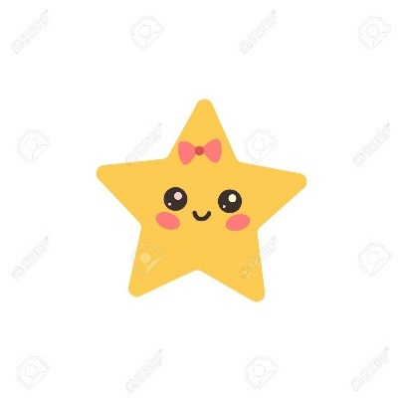臺北市義方國小附幼 114學年度第1學期

星星班班級經營及教學計畫

玟心老師、拉啦老師

歡迎各位星星班的寶貝來到義方大家庭，老師們已經準備好一個安全、舒適的環境，期待寶貝們能在教室中盡情遊戲、盡情歡笑。

　 老師秉持著以身作則、品格教育的理念，讓孩子從機會教育與角色扮演活動中培養道德觀，也落實品格教育於日常生活中。讓孩子學習尊重他人，愛自己及愛他人。

培養孩子獨立自主的生活態度，我們需要您的共同協助。希望您能給予老師及寶貝百分百的支持與信任，讓我們一同陪伴孩子在這個最可愛、最愛哭也最愛笑的年紀過得自信且自在，充實而燦爛。讓我們一同放慢腳步，陪伴孩子運用感官細細品味生活的美好。

以下為星星班的教學及班級經營計畫，還有需要您配合的事項，希望您能與我們合作，讓我們的寶貝平安、健康、快樂成長!

**※班級經營計畫**：

**（一）教學環境方面**

1.一個安全、舒適、整潔的環境是學習的必要條件，老師將與孩子們一起努力，共同維護專屬我們的星星班教室。

2.孩子是教室中的主角~

我們將用孩子的作品佈置教室，讓孩子有歸屬感也從展示的作品中得到小小成就感。

**（二）常規秩序方面**

1.規則的訂定是為了給孩子們一個安全的活動空間。簡單的口令、手勢讓孩子能夠理解並遵守，在團體生活中保護自己也能保護同學。

2.有秩序且規律的生活將能讓孩子的學習達到更大的效益，孩子們的進步需要老師持續不斷的鼓勵，拍拍手、一個讚、一個笑容都能告訴孩子們:你們好棒!

**（三）親職教育方面**

1.「親師聯絡本」是您我溝通的園地，也能讓您更了解寶貝的學習與成長。我們將於每週五發回，請您隔週的週一讓幼兒帶回。**另外，提醒您：親師連絡本中的資料我們會依照順序放入，請您不要隨意更動順序。**除了親師聯絡本的溝通外，我們隨時會利用早晚接送孩子時間和您聯繫，溝通孩子在校的學習狀況。

2.老師將會視孩子們的需求，分享親職教育的文章，希望您能耐心閱讀，用不同的角度看孩子。

**※教學計畫**：

**（一）主題教學**

本學期的主題是「我愛星星班 」。我們會從孩子適應上學的每個步驟流程中，安排好玩的兒歌、律動，增添孩子學習過程中的樂趣!課程規劃也包括身體動作、語文、認知、情緒、美感、社會六大領域。將透過活動的進行，幫助孩子啟發覺知辨識、表達溝通、關懷合作、推裡賞析、想像創造、自主管理六大能力。

**（二）學習區**

1.我們在班級教室中設置六個學習區(語文區、美勞區、數學區、生活自理區、扮演區、積木區)，孩子依自己的興趣、能力及需求選擇不同的學習區，在其間自發地探索、活動，以增加孩子的生活基本能力，發展孩子的多元智慧。

**（三）大肌肉活動**

1.每天上午的晨間運動時間，我們會進行各種大肢體運動，利用適合幼兒的運動器材增添運動的趣味。其中也不乏幼幼班孩子最需要的自由遊戲時間，此時也能給予孩子更多人際互動的機會。我們希望透過運動來增強孩子的身體機能及免疫力並提升孩子的專注力。

2.為讓孩子能確實做到每日的運動，請家長配合讓孩子穿著適合運動的衣著及運動鞋以便進行體能活動，避免穿裙子或有垂墜緞帶的衣物減少危險。

**（四）歡樂派活動及親子共讀方面**

1.每週有安全教育、品格教育、健康保健教育、鄉土語言教育、性別教育、生活教育、防災演練、生命教育、慶生會等活動。

2.每週五借回一本繪本及學習單，請家長陪伴孩子閱讀並畫畫，增進親子感情也培養孩子閱讀習慣，同時讓孩子練習握筆，家長不用幫他畫哦！另請家長協助指導孩子養成愛惜公物(學校繪本)的好行為。

**※其他配合事項**

還有一些重要的事情，希望您仔細閱讀並給予協助配合。

（一）若有重要事項請當面或電話告知，如：請假、用藥或特殊事項等，請家長最晚於9：00前來電告知老師，以便老師了解與處理。

〔星星班電話：28917433#276〕

（二）如遇無法親自接送，煩請務必電話通知，以確保安全。

（三）因顧及孩子的用藥安全，若孩子有需用藥時，請家長一定要填寫服藥委託書(可上幼兒園網站下載)，以便老師確認孩子的用藥情形。因安全問題學校**不會幫孩子餵退燒藥**如有發燒情形請讓孩子在家中休息，謝謝。

（四）在學校難免會有衣物弄髒或弄濕等情況，請家長替孩子至少準備兩套的乾淨衣物留園備用替換；另外請幫孩子準備拉鏈袋，若孩子在學校有換衣服會置於袋內帶回，請家長記得第二天再帶一套衣物至學校備用，謝謝。

（五）每週四請為孩子穿上運動服。平時的衣著也請以舒適、方便活動且易穿脫為原則。讓孩子在學習如廁的過程能更快上手。

（六）幼兒的寢具及室內鞋**每兩週**會帶回進行清洗，請家長幫孩子確實清洗以維護孩子的健康。

（七）請每日檢查孩子的書包，是否有需換洗的衣物，或學校發回的通知單、回條等，需要交回的資料請家長務必詳閱後簽名交回。

（八）請家長於開學前將所有孩子私人的物品，如碗蓋、湯匙、碗、枕頭等物品都寫上孩子的姓名及座號；另外，因為全園的書包及餐袋都是一樣的，所以我們建議家長可以幫孩子的餐袋及書包掛上孩子喜歡的吊飾，讓孩子清楚這就是他自己的物品，以防拿錯喔，謝謝配合！

（九）請每日攜帶手帕並定期為孩子修剪指甲，養成良好衛生習慣。

（十）平日請勿讓寶貝帶玩具至學校，若寶貝誤將園內的物品帶回，請於隔日讓其帶回園內，養成物歸原處的好習慣。

*每週五老師會分享當週教學照片及不定時公告資訊於臉書，請家

長關注臉書訊息，並特別留意!請保護每位孩子的肖像權!勿將班上

幼兒的照片外流，謝謝您的配合!

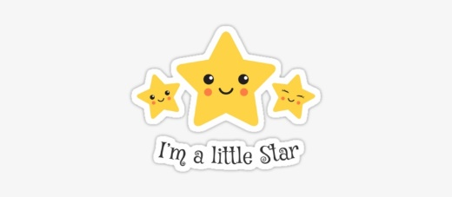**親師間的良性溝通，能幫助孩子愉快成長，希望家長有任何疑問或意見都可以向老師溝通，謝謝您的配合！**